use dz

db.createCollection ("users");

db.users.insertMany([  
 {"Full_name": "Иванов Иван Иванович", "contact": ["880011111111", "ivanov@mail.ru"]},  
 {"Full_name": "Петров Петр Петрович", "contact": ["880022222222", "petrov@mail.ru"]},  
 ]);

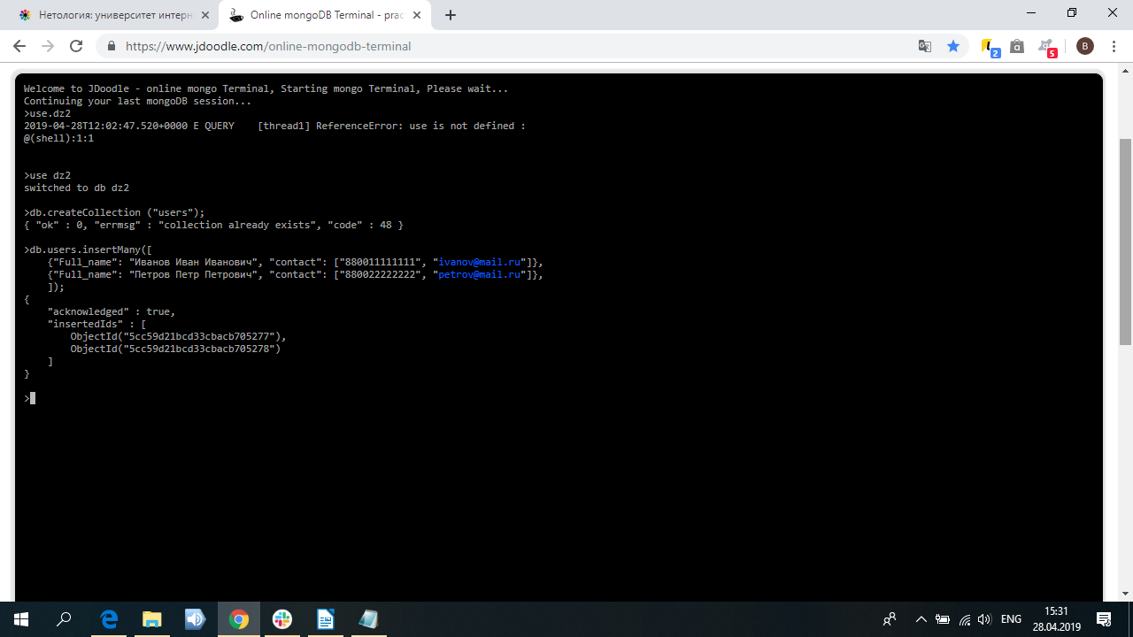

Дополнительно (по желанию).

db.users.group ({key: {"contact" : true}, initial: {total : 0},

reduce : function (curr, res){res.total += 1}});

db.users.find ({ "contact": { $size: 2}});

